Nádrže válcové samonosné
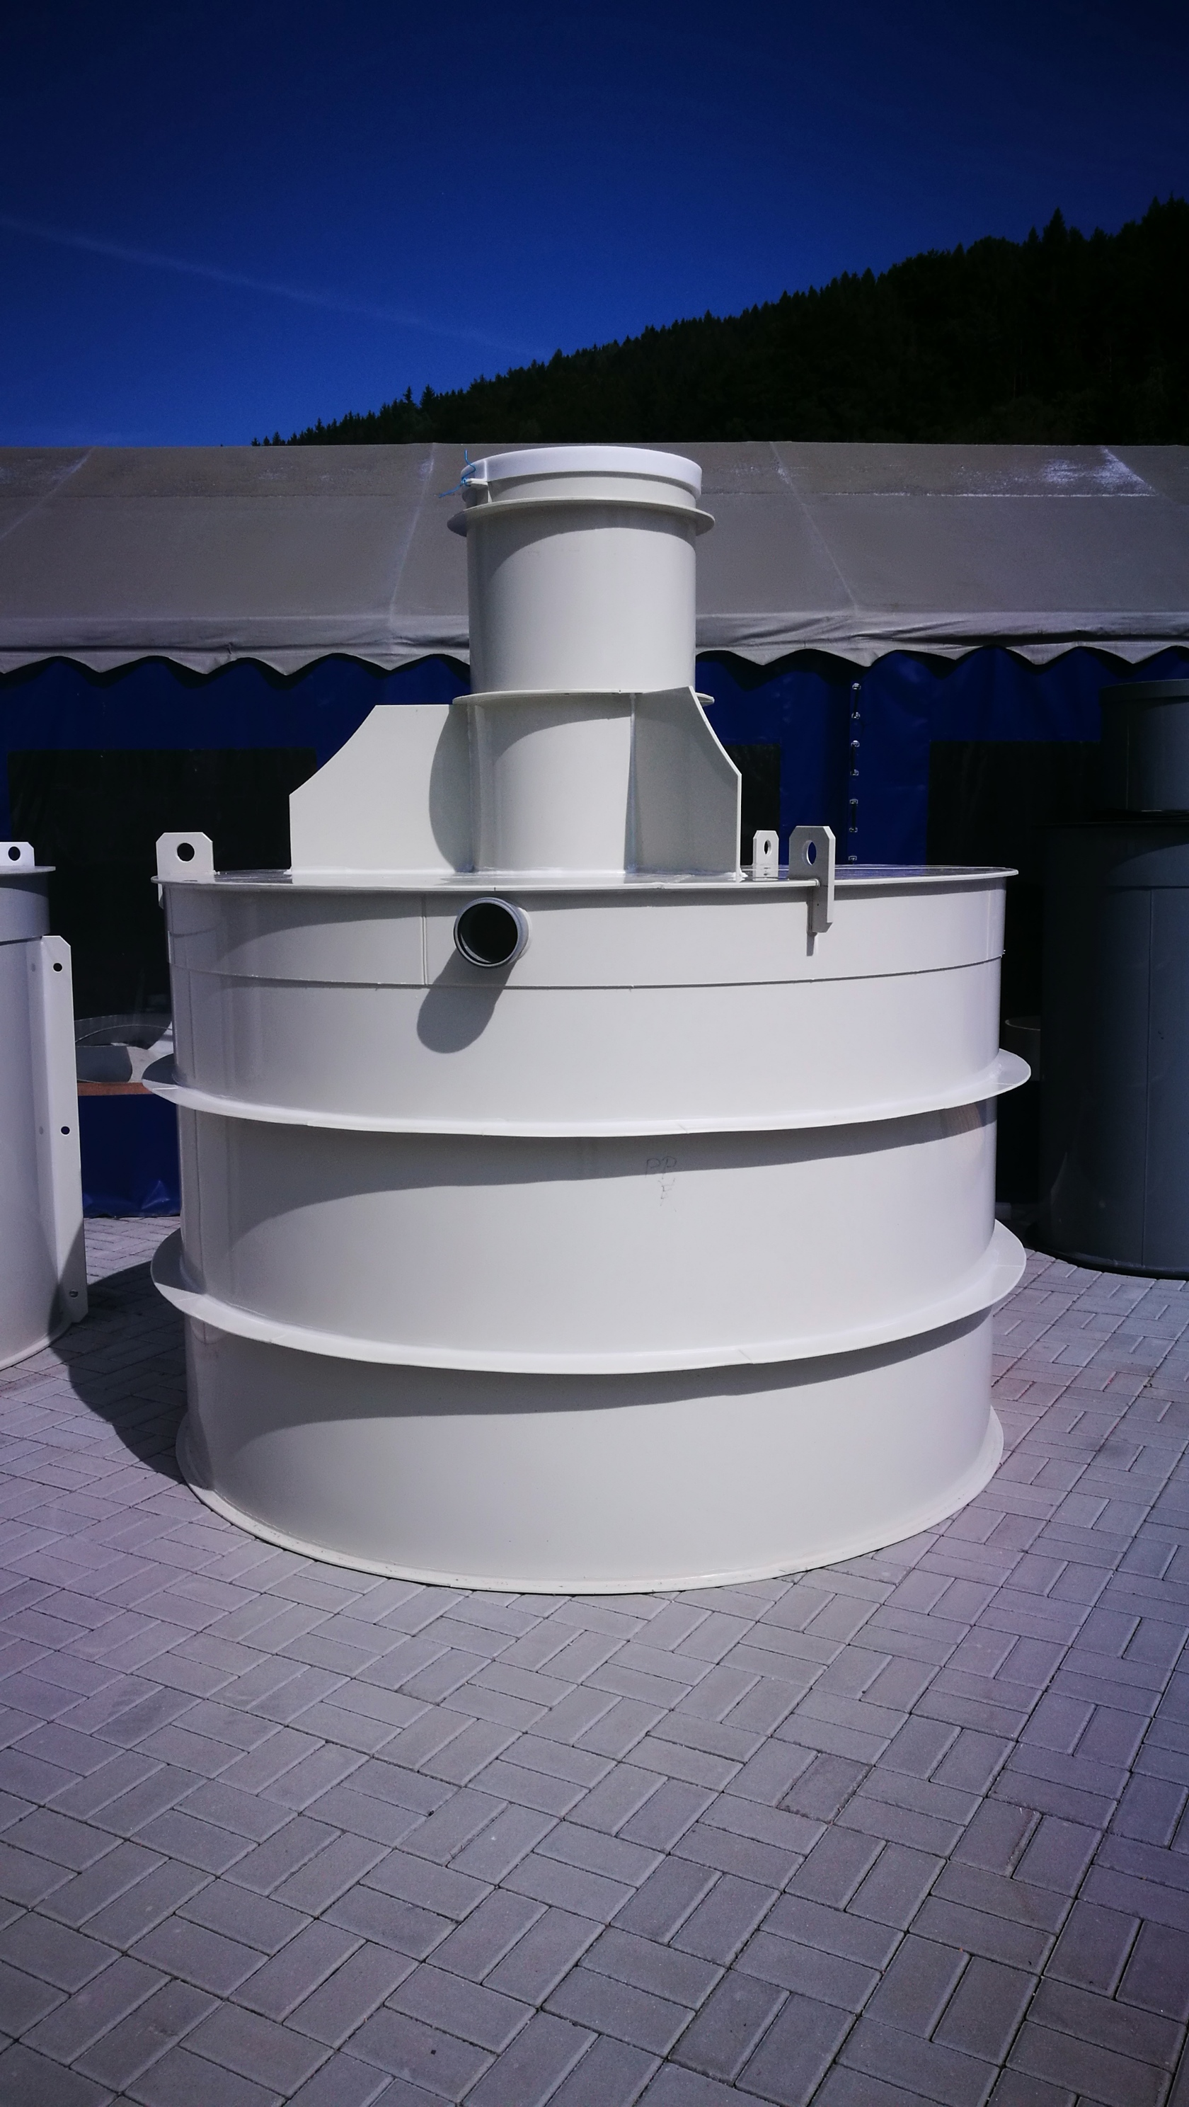
POPIS:
Beztlakové podzemní nádrže z termoplastů jsou určené ke skladování nejrůznějších médií a látek ohrožujících životní prostředí nebo jako součást technologických zařízení. Jsou vyráběny jako hranaté nebo válcové. Nádrže jsou vyrobeny technologií svařováním z desek a konstrukčních prvků z termoplastu a jeho kopolymerů lehčených nadouvadlem nebo z desek extrudovaných. Nádrže jsou vodotěsné dle platných norem.
Typová řada polypropylénových nádrží je určena pro skladování nejrůznějších látek ohrožující životní prostředí při respektování hodnot chemické odolnosti materiálu nádrže. Nádrže jsou dále použitelné jako septiky, žumpy, nádrže čistíren odpadních vod, odlučovačů ropných látek, lapáků tuku a jiných technologických zařízení. Použití nádrže vzhledem k chemické odolnosti materiálu (vlastní nádrže, připojovacích trub, armatur apod.) vůči skladovanému médiu je v případě potřeby možné konzultovat s dodavatelem.Nádrže plní funkci akumulace splaškových odpadních vod z domácnosti, rekreačních objektů, penzionů, provozoven, a dalších objektů. Využití nachází tam, kde nelze přečištěné odpadní vody odvádět do vodoteče, dešťové kanalizace apod. Obsah nádrže je po dosažení maximální hladiny vyvážen a likvidován vhodným způsobem v souladu s platnou legislativou ČR, např. odvozem na městskou ČOV nebo využití v zemědělství. Nádrže není možné použít pro skladování plynů, hořlavých kapalin a kapalin obsahujících oxidační činidla. Např. koncentrovaná kyselina dusičná, halogeny apod
KONSTRUKCE:
Polypropylenové nádrže jsou svařeny z konstrukčních desek, obchodního označení kopolymer homogenní, nebo lehčený.
Nádrže jsou vyráběny jako válcové. Nádrže jsou standardně řešeny jako uzavřené s přivařeným plastovým víkem. Vhodnost použití nádrží pro jednotlivé druhy kapalin je dána chemickou odolností materiálu, kterou zaručuje výrobce v atestu. Způsob napojení, nebo propojení nádrží řeší projekt, a je nutno jej konzultovat s výrobcem.
TYPY :

Typ | Objem (m3) | Průměr (m) | Výška (m) | Hmotnost (kg)
NVS 1 | 1 | 0,95 | 1,5 | 76
NVS 2 | 2 | 1,35 | 1,5 | 111
NVS 3 | 3 | 1,65 | 1,5 | 125
NVS4 | 4 | 1,95 | 1,5 | 145
NVS 5 | 5 | 2,20 | 1,5 | 206
NVS6 | 6 | 2,40 | 1,5 | 230
NVS7 | 7 | 2,60 | 1,5 | 255
NVS 8 | 8 | 2,40 | 1,9 | 262
NVS9 | 9 | 2,40 | 2,00 | 275
NVS 10 | 10 | 2,65 | 2,0 | 313

Objem velikost nádrží je přizpůsoben požadavkům odběratele, projektanta či vodoprávního orgánu.
Nádrže jsou vyráběny dle standardních rozměrů viz. typová tabulka, nebo s variabilními rozměry nepřesahující největší typový rozměr.
Typ a síla polypropylenu je volena podle užitných vlastností a konstrukce nádrže od síly 5 mm do 20mm materiálu, s možností stabilizace polypropylenu vůči ÚV záření. Konstrukce nádrží je navrhována tak, aby byla dodržena podmínka normy vodotěsnosti a požadovaných vlastností nádrže.
Nádrže jsou dle požadavku vyráběny včetně víka stropu, vstupního vlezu (komínu)a poklopu. Nádrže lze dovybavit vstupním a výstupním potrubím o světlosti odpovídajícímu objemu nádrže (to je DN 110 pro nádrže do objemu 6m3, a DN 160 pro nádrže větší než 6m3.
MONTÁŽ:
Nádrž je navržena k přenesení dlouhodobého zatížení od zemního tlaku působícího na svislé stěny. Zemní tlak na stěny je uvažován od zásypu hutněným štěrkopískem nebo drceným kamenivem 8/16; q = 6 kNm⁻². Zásyp se bude ukládat po vrstvách cca 0,3m, hutněných na 90% pgs. Výška zásypu 1,55 m nad zákl. spárou (-1,52 m). Dále je uvažováno zatížení vnitřním hydrostat. tlakem, působícím na stěny a dno, zatížení působí z hladiny max. 1,5 m nade dnem. Krátkodobě je uvažován stav zcela vypuštěné nádrže po dobu nepřetržitě cca 100 hod. na čištění a případné revize. Na víko nádrže je uvažováno zatížení násypem zeminy o síle 0,4 m a kvazi zatížením působícím na víko a poklop 2,5 kNm⁻².
Nádrž bude uložena na základovou spáru, která bude tvořena pevnou deskou betonovou, která musí být navržena, aby přenesla zatížení nádrže. Úroveň hladiny podzemní vody je pod úrovní základové spáry. Hladina podzemní vody se uvažuje pod základovou spárou.
Součastně upozorňujeme, že tento technologický postup je pouze orientační.
Vždy je nutné aby byla zpracována projektová dokumentace a musí být předem konzultován s výrobcem plastových nádrží.

• Při zásypu postupujte ode dna nádrže po jednotlivých vrstvách,
• proveďte vždy zásyp o vrstvě cca. 0,3 m a vrstvu odpovídajícím způsobem zhutněte,
• současně se zásypem plňte nádrž vodou tak, aby hladina vody odpovídala výšce zásypu

Dbejte na to, aby zásypová zemina neobsahovala kameny, stavební materiál nebo jiné částice, které by mohly způsobit mechanické poškození nádrže. Pokud nebudete současně napouštět nádrž vodou, může dojít ke zborcení nádrže

Pokud se v místě instalace předpokládá působení přídavného zatížení (např. zatížení způsobené tlakem kol pojíždějících vozidel, základů stavby atd.) nebo je dno nádrže uloženo v hloubce vyšší než maximálně povoleno, je nutné provést další statické zajištění nádrže (např. obetonování) tak, aby zatížení vlastní nádrže nepřekročilo předepsané hodnoty.

Další statické zajištění musí být provedeno dle projektu zpracovaného odborně způsobilou osobou.

Pojezd vozidel přes nádrž a nejbližší okolí je zakázán. Minimální vzdálenost mezi hranou nádrže a koly vozidla nesmí být menší než je hloubka základu.

S polypropylenovými nádržemi je zakázáno manipulovat při teplotách nižších než je 5ºC a nebo s vodou uvnitř nádrže. Při nedodržení těchto zásad hrozí vážné poškození nádrže !!!

V případě, kdy je nádrž přechodně uskladňována, je nutno ji uložit na rovnou zpevněnou plochu o rozměru půdorysu uvedené nádrže. V období, kdy hrozí zamrznutí, je nutno provést taková opatření, aby do nádrže nepršelo a nesněžilo.
Přednosti PP nádrží:
- Jednoduchá montáž
- Minimální stavební pracnost při osazení
- Nízká hmotnost
- Dlouhodobá životnost
- 100% vodotěsnost
- Samonosné provedení
- Cenová dostupnost

